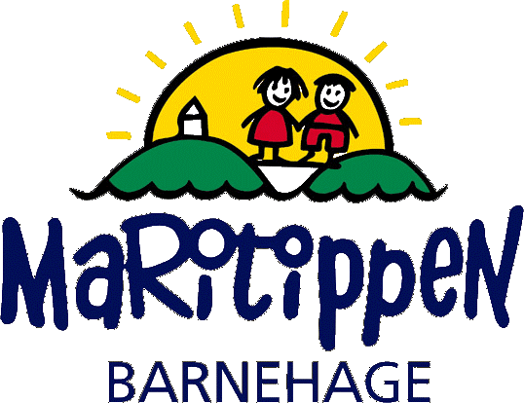

OPPSTARTSAMTALE MARITIPPEN BARNEHAGE
Velkommen!
Vi ønsker å bli godt kjent med ditt barn og deres familie, slik at vi kan gi ditt barn best mulig oppfølging. Samarbeidet mellom barnehagen og hjemmet er avgjørende for at vi kan møte hvert enkelt barns behov. Vi spør om mye. Grunnen til det er blant annet at vi tenker at barn må tolkes og forstås i lys av omgivelsene de er en del av og erfaringene de har gjort seg så langt. Det er selvfølgelig frivillig å svare.

Følgende tema blir tatt opp i oppstartsamtalen:
- Den første tiden og barnet som person
- Familie og nettverk
- Hverdag, samspill og språk i familien
- Fysisk og psykisk helse
- Forventninger til barnehagen
Jeg samtykker i at gitte opplysninger følger barnet ved bytte av avdeling i samme barnehage JA / NEI

Foreldresamtaler, observasjoner og helseopplysninger ligger i barnets mappe som er innelåst på avdeling. Det er kun avdelingens personal som har tilgang til mappen.
Dokumenter knyttet til eksterne instanser har kun daglig leder og nestleder tilgang til. Dokumentene er innelåst i skap.

Dato og tidspunkt for samtalen: | Barnets navn, språk/nasjonalitet:
Fødselsdato: | Tilstede på samtalen:
Foresattes navn, språk/nasjonalitet:

Søsken, navn og alder:

DEN FØRSTE TIDEN OG BARNET SOM PERSON:
Fortell om barnet

Hvem er han/hun? (f.eks. temperament, humør og interesser)
- Hvordan har den første tiden i barnets liv vært?
- Er det noe knyttet til barnets utvikling, matvaner, søvn eller aktivitetsnivå som er relevant for oss å vite om, eller som du/dere er/har vært bekymret for?
- Har barnet gått i barnehage før?
- Hvis barnet ikke er født i Norge: vil dere fortelle litt om hjemlandet? Erfaringer?

FAMILIE / NETTVERK:
Hvem består barnets familie av?  - Andre viktige personer for barnet i nettverket? Besteforeldre, øvrig familie, venner etc?  - Har det vært noen betydelige endringer i familien (samlivsbrudd, flytting og sykdom)?  - Dersom ikke foresatte bor sammen, avklar om foresatte ønsker samtaler sammen eller hver for seg. Hvordan er samværsplanen dersom barnet har delt bosted? (se eget skriv)  - Har familien kontakt med andre hjelpeinstanser? (Familiens Hus, PPT, helsestasjon, barnevern eller andre?) | .

HVERDAG, SAMSPILL OG SPRÅK I FAMILIEN:
Hvordan ser hverdagen ser ut hos dere? (F.eks. rutiner, kosthold og søvn)

- Hva er viktig for dere i samspillet i familien?
- Hva gjør dere når dere trives best sammen? Aktiviteter (lese, spille spill, turer, synge etc)
- Hvordan setter dere grenser for barnet?
- Hva er viktig for dere i barneoppdragelsen?

Hvordan vil dere beskrive barnets språk?

- Har barnet språklige utfordringer: spør om dysleksi i familien, barnets hørsel og/eller stramt tungebånd
- Dersom flerspråklig; hvordan vil dere beskrive barnets morsmål?
- Barn i flerspråklige familier – morsmål.no (morsmal.no)
- Noen tradisjoner/datoer som er viktige for familien?

HELSE
Hvordan vil du/dere beskrive barnets helse?
- Hvilken type mat er barnet kjent med? Allergier/matintoleranser? Se eget skriv
- Har barnet opplevd skremmende opplevelser; ulykke, alvorlig sykdom, dødsfall etc?
- Foresattes tanker om kosthold/fysisk aktivitet?
- Er det andre opplysninger rundt fysisk/psykisk helse som er relevant for bhg?

FORVENTNINGER
Hvordan ønsker du/dere at barnehagen skal ivareta deres barn?

- Hva er viktig for dere? Er det noe vi skal ha særlig fokus på for å støtte barnet mest mulig i hverdagen og sin utvikling?
- Det er viktig at dere som foresatte formidler en god holdning til barnehagen. Derfor ønsker vi fortløpende tilbakemeldinger, både positive og negative.

Dersom dere i etterkant av denne samtalen kommer på noe, spør gjerne om en ny samtale eller kontakt oss per mail eller tlf.

Foreldrene har blitt informert om:
- Taushetsplikt (Barnehageloven § 21)
- Opplysningsplikten til barnevernstjenesten (Barnehageloven § 22)
- Barns rett til et trygt og godt barnehagemiljø (Barnehageloven §§§ 41, 42 og 43)
- Informert om samarbeidspartnere; PPT, Helsestasjonen, Familiens hus, barnevernet, HABU, APUB, UIA og videregående skoler.
- Se Meg, TRAS, observasjonsmetoder (løpende protokoll, aktivitetsskjema, kontaktbarometer), BTI observasjonsskjemaer og hjemmeside.

Dato:______________________________
Pedagog:__________________________
Foresatt:___________________________

